Le saumon dans tous ses états
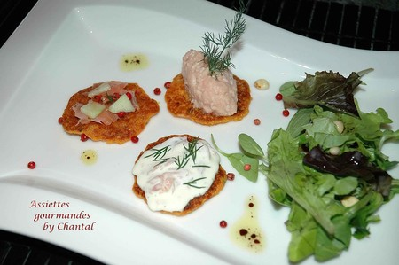

Ingrédients:
1.Blinis de maïs: une boite de maïs (110g), 2 ou 3 piments hachés, 60g de farine, 50g de polenta, 1/2 sachet de levure, 30g de beurre, 1 oeuf, 4 CS d'eau.
2.Glace au saumon fumé:150 g de saumon fumé, 1 jus de citron, 30cl de crème fraîche.
3.Carpaccio de saumon en tranches, baies roses, citron, 1 échalote,1/2 pomme granny smith et de l'aneth.
4. 25cl de crème fraîche, quelques dés de saumon fumé, ciboulette, citron, 2 échalotes, aneth.
Préparation:
Blinis de maïs: mixer le maïs et les piments hachés. Ajouter la farine, la polenta, la levure, le beurre fondu et l'oeuf. Bien mélanger, assaisonner; si c'est un peu épais, délayer avec quelques cuillerées d'eau.
Déposer des petis tas dans une poêle huilée bien chaude et faire cuire les blinis 2 à 3 minutes de chaque coté.
Réserver.
On peut préparer les blinis la veille, les reserver au frigo et les passer au four juste avant de servir.
Carpaccio: faire mariner de fines tranches de saumon dans une marinade d'huile d'olive, de jus de citron, avec l'échalote ciselée, la pomme coupée en lamelles très fines et les baies roses. Parsemer d'aneth.
Crème saumonée: ciseler les échalotes et la ciboulette. Mélanger avec la crème et le jus de citron. Assaisonner et ajouter les petits dés de saumon fumé.
Glace au saumon fumé: mixer tous les ingrédients, passer au tamis et turbiner. (ou mettre dans un bac au congélateur)

Mettre 3 blinis sur chaque assiette:

Déposer une quenelle de glace au saumon fumé sur l'un, un carpaccio de saumon sur le 2ème, et une cuillerée de crème saumonée sur le 3ème.Servir avec un mélange de salade, mesclun et mâche.

Assiettes Gourmandes
http://assiettesduchef.canalblog.com
assiettes.gourmandes@yahoo.fr

